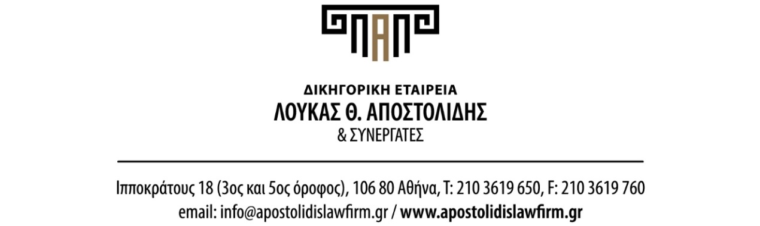

ΕΙΔΙΚΟ ΕΝΤΥΠΟ ΕΡΩΤΗΜΑΤΟΛΟΓΙΟ

ΟΝΟΜΑ:

ΕΠΩΝΥΜΟ:

ΠΑΤΡΩΝΥΜΟ:

ΗΜΕΡΟΜΗΝΙΑ ΓΕΝΝΗΣΗΣ :

ΔΙΕΥΘΥΝΣΗ ΚΑΤΟΙΚΙΑΣ:

ΤΗΛ. ΚΑΤΟΙΚΙΑΣ (και κινητό):

ΑΔΤ (+ημερομηνία έκδοσης):

ΑΦΜ:

ΔΟΥ:

ΤΑΜΕΙΟ ΣΥΝΤΑΞΙΟΔΟΤΗΣΗΣ:

ΑΛΛΕΣ ΠΑΡΑΤΗΡΗΣΕΙΣ:

